Obvod střídavého proudu s kapacitou

Na obrázku můžete vidět zapojení obvodu střídavého proudu s kapacitou. Pomocí programů Nové přístroje 2012 a Dvoukanálový osciloskop pro SB Audigy 2012 proveďte daná měření a ověřte fyzikální zákonitosti, které pro takovýto obvod platí.
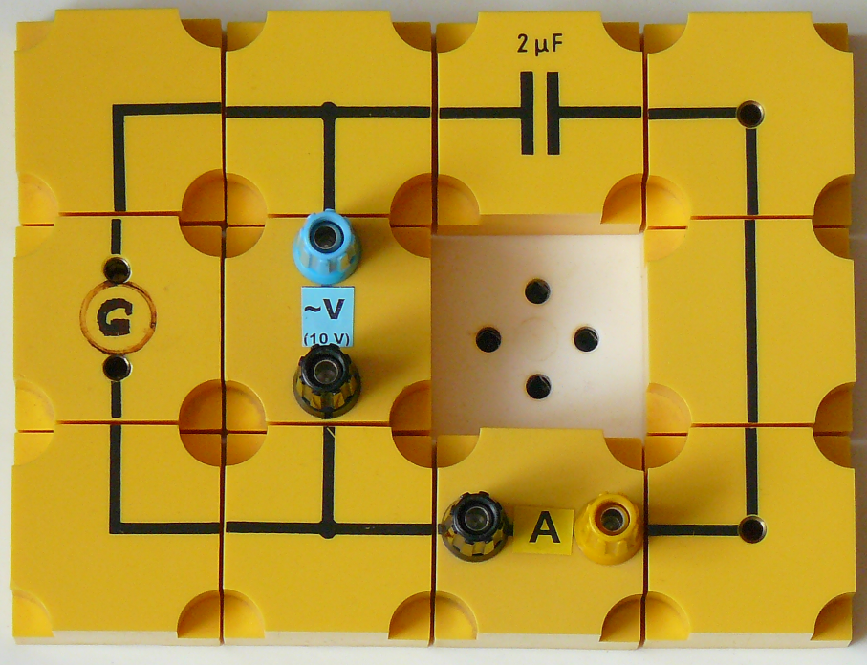

Fyzikální princip
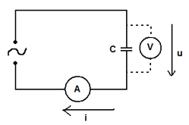
1. Obvod s ideálním kondenzátorem
Jedním ze základních střídavých obvodů je obvod s ideálním kondenzátorem, který má pouze kapacitu C. Svodový odpor tohoto kondenzátoru je nekonečný.
Připojíme-li kondenzátor ke zdroji střídavého napětí, bude se periodicky nabíjet a vybíjet. Dielektrikem mezi deskami kondenzátoru vodivostní proud neprochází. Mění se pouze intenzita elektrického pole, čímž se dielektrikum se střídavě polarizuje.
Nabíjecí proud kondenzátoru je největší v okamžiku, když je napětí mezi deskami nulové (kondenzátor je vybitý). Je-li naopak kondenzátor nabitý na napětí U_{m}, je proud v obvodu nulový.
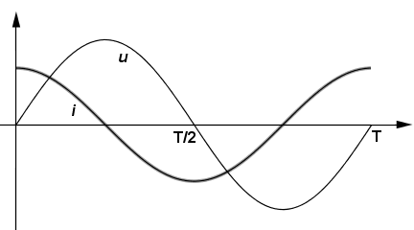
Na osciloskopu se můžeme přesvědčit, že křivka proudu předbíhá křivku napětí o , což odpovídá fázovému rozdílu
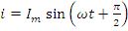
V následujících pokusech se přesvědčíme, že pro amplitudu proudu I_{m} můžeme psát vztah
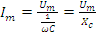
Vidíme, že amplitudu proudu ovlivňuje člen
Člen X_{C} se nazývá kapacitance a ovlivňuje amplitudu proudu jako odpor.
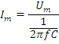
S rostoucí frekvencí se zmenšuje kapacitance a tím se zvětšuje amplituda proudu. S rostoucí kapacitou kondenzátoru se zmenšuje kapacitance a zvětšuje amplituda proudu.
2. Obvod s reálným kondenzátorem
Reálný kondenzátor se skládá nejen z kapacity C, ale i ze svodového odporu R, který má konečnou velikost. Svodový odpor je tvořen konačným odporem dielektrika a ztrátami v dielektriku.
Reálný kondenzátor si můžeme pomyslně nahradit sériovým zapojením ideální kapacity a svodového odporu.
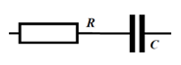
Pro popis obvodu s reálným kondenzátorem zavedeme impedanci Z, kterou určíme z vektorového diagramu.
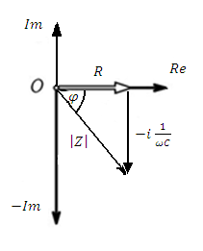
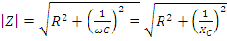
Induktance Z ovlivňuje amplitudu proudu. Její jednotkou je Ohm.
Z vektorového diagramu určíme i fázové posunutí reálného kondenzátoru.
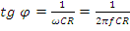
Vlivem svodového odporu reálného kondenzátoru je fázové posunutí vždy menší než π/2.
Pomůcky

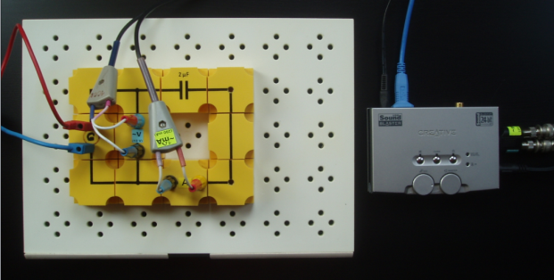
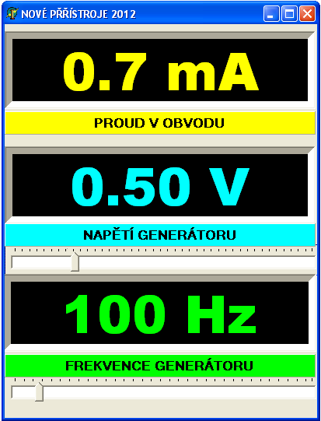
Didaktik - žákovská souprava elektronika, zvuková karta: Creative USB Sound Blaster Audigy 2 NX, speciálně upravené vodiče, programy: Nové přístroje 2012 a Dvoukanálový osciloskop pro SB Audigy 2012.
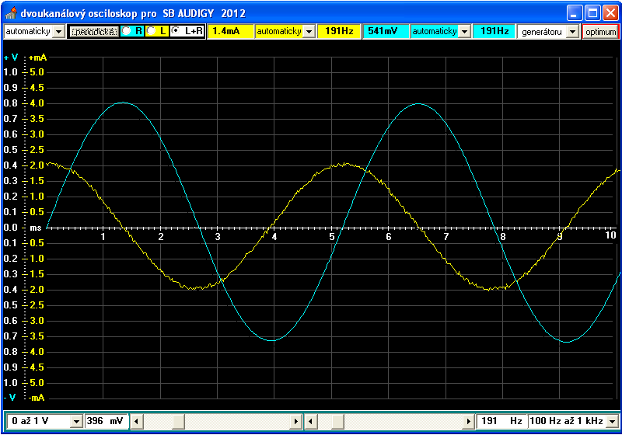

A: Výpočet kapacity kondenzátoru

Postup:
- Spusťte program Nové přístroje 2012.
- Zvolte libovolnou frekvenci generátoru a libovolně veliké napětí (frekvenci volte v rozsahu 100 – 500 Hz).
- Ze zobrazených hodnot proudu, napětí a frekvence vypočítejte kapacitu kondenzátoru, zapojeného v obvodu.
- Měření a výpočet zopakujte pro jiné hodnoty frekvence a napětí (proveďte celkem tři měření). Výsledky porovnejte.
- Porovnejte vypočítanou kapacitu se skutečnou kapacitou kondenzátoru (viz schéma zapojení).
Doplňující otázky:
- Jaká je kapacita kondenzátoru zapojeného v obvodu?
- Jak moc se od sebe lišily jednotlivé výsledky?
- O kolik μF (mikro faradů) se rozchází vypočtená kapacita s kapacitou připojeného kondenzátoru?
- Co mohlo způsobit tuto odchylku?

B: Závislost proudu na frekvenci

Postup:
- V programu Nové přístroje 2012 změřte závislost proudu protékajícího obvodem na frekvenci generátoru.
- Frekvenci volte v rozsahu 100 – 500 Hz.
- Po celou dobu měření udržujte konstantní napětí 0,5 V.
- Frekvenci měňte po 50 Hz (100 Hz, 150 Hz, …, 500 Hz). Naměřené hodnoty frekvence společně s proudem zapisujte do tabulky v Excelu.
- Z naměřených dat utvořte v Excelu graf závislosti proudu na frekvenci.
- Zhodnoťte získanou závislost.

Doplňující otázky:
- Jak se mění proud v obvodu s rostoucí frekvencí?
- Jaký vztah jsme tímto pokusem ověřili?
- Jak by se změnily hodnoty v grafu, zvolili bychom si jiné konstantní napětí?

C: Obvod střídavého proudu s kapacitou

Postup:
- Otevřete si program Dvoukanálový osciloskop pro SB Audigy 2012 a vyhodnoťte časový diagram.
- Nastavte velikost napětí na 500 mV, řiďte se při tom světle modrým okénkem na horní nástrojové liště. Frekvenci nastavte na 100 Hz.
- Určete velikost fázového posunutí mezi proudem a napětím.
- Ve žlutém políčku na horní nástrojové liště odečtěte velikost proudu.
- Zvyšujte postupně frekvenci (např. po 50 Hz), stále udržujte konstantní napětí (500 mV). Sledujte změnu proudu a fázového posunutí.
- Pracujte v rozmezí 100 – 500 Hz.

Doplňující otázky:
- O jaký úhel (fázové posunutí) je posunuta křivka proudu oproti křivce napětí?
- Jaký prvek v obvodu způsobuje toto posunutí?
- Čím mohou být způsobeny případné rozdíly ve fázovém posunutí?
- Jak se změní fázové posunutí, zvýšíme-li frekvenci generátoru?
- Co se děje s proudem v obvodu, zvyšujeme-li frekvenci generátoru?

